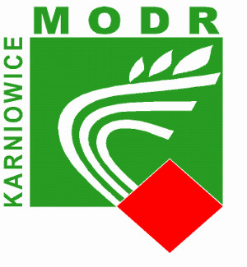ZAPROSZENIE
Małopolski Ośrodek Doradztwa Rolniczego
Zespół Powiatowy w Miechowie
Zaprasza na uzupełniające szkolenie w zakresie stosowania środków ochrony roślin
Szkolenie odbędzie się w dniu 28.06.2021 r o godz.9 ⁰⁰ na Sali Konferencyjnej Urzędu Gminy w Charsznicy
Informuje się, że z dniem 1 stycznia 2014r. obowiązują wymagania integrowanej ochrony roślin. Zgodnie z nowymi przepisami wszyscy rolnicy, którzy są użytkownikami środków ochrony roślin zobligowani są ukończyć szkolenie w powyższym zakresie, uprawniające ich do nabywania i stosowania środków ochrony roślin. Brak wymaganego szkolenia zgodnie z Ustawą o środkach ochrony roślin będzie skutkować karą grzywny i obniżeniem dopłat bezpośrednich. Szkolenie uzupełniające obejmuje 1 dzień- koszt wynosi 100 zł.
Ważność posiadanych zaświadczeń wynosi 5 lat. Zainteresowanych prosimy o zapisywanie się pod nr. telefonu:
697039013 lub 41/383 27 02 obowiązuje limit uczestników

